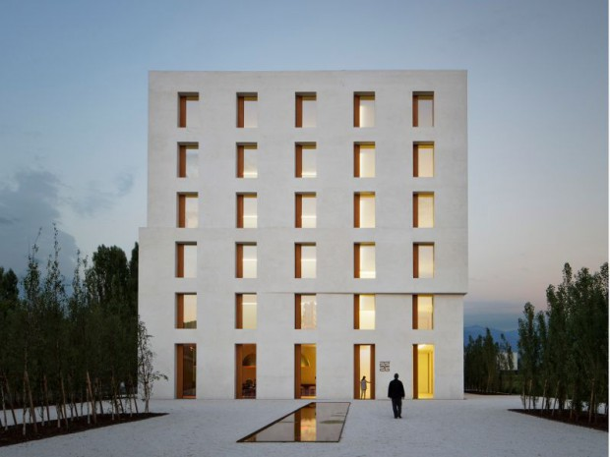

**Gestion des accès au bâtiment**

Document Technique du projet

Yannick PASCUCCI | Ruby PILLAR | Alexandre SAXEMARD | Projet UE7

Table des matières

**Document Technique du projet** 0

Résumé du projet 2

User stories 2

Diagrammes 4

Use Case 4

Architecture projet 4

Déploiement 6

Activity 6

Sprint 1 : 3 mars - 31 mars 6

Sprint 2 : 1 avril - 7 avril 6

Sprint 3 : 8 avril - 28 avril 6

Sprint 4 : 29 avril - 5 mai 6

Sprint 5 : 6 mai - 9 mai 6

# Résumé du projet

Ce projet a pour objectif de créer un système de gestion des accès d’un bâtiment.

Nous l’avons imaginé de cette manière :

Un campus contenant plusieurs bâtiments, dans lequel se trouvent plusieurs salles. Les différents utilisateurs sont les élèves, les enseignants et les agents de sécurité.

Tous ont un niveau d’accès différent selon leur titre et leur emploi du temps.

Chaque lieu demande un niveau d’accès différent selon la sensibilité du contenu de la zone.

Les zones :

* Campus : Accessible par tous, un lecteur BLE permet de compter le nombre de personnes dans le périmètre défini.
* Bâtiment : Accessible aux personnes disposant des droits d’accès. Un lecteur RFID permettra d’identifier les personnes souhaitant entrer.
* Salle: Accessibles aux intervenants ayant réservé la salle grâce à la reconnaissance faciale.
* ~~ZRR : Ces zones sont accessibles grâce à la reconnaissance faciale.~~

## User stories

User 1 :

* **En tant qu'**Étudiant

**Je voudrais** qu’un capteur détecte mon téléphone sans avoir à le sortir de ma poche ou de mon sac

**Pour pouvoir** être identifié et compté parmi les personnes sur le campus

~~User 2 :~~

* **~~En tant qu’~~**~~Administrateur~~

**~~Je voudrais~~** ~~avoir accès à un agenda et à des images de vidéosurveillances~~

**~~Pour pouvoir~~** ~~gérer l’accès au bâtiment et avoir une visibilité des personnes présentes~~

User 2 :

* **En tant qu’Enseignant**

**Je voudrais** avoir un badge RFID

**Pour pouvoir** accéder au bâtiment

User 3 :

* **En tant qu’Administrateur**

**Je voudrais** que l’accès aux salles nécessitent une recognition faciale

**Pour pouvoir** sécuriser les entrées dans les classes

User 4 :

* **En tant qu’Enseignant**

**Je voudrais** que mes informations (visage pour recognition faciale, ID, droits d’accès) soient sauvegardées dans la base de données

**Pour pouvoir** accéder à la zone ZRR

User 5 :

* **En tant qu’**Administrateur

**Je voudrais** accéder au nombre de personnes présentes à un moment T dans une salle, un bâtiment ou sur le campus.

**Pour pouvoir** alerter les autorités en cas de désastre

## Scénarios

Scénario 1 :

L’Administrateur surveille le nombre de personnes présentes sur le campus, et de façon plus détaillée, dans les bâtiments et les salles.

Scénario 2 :

Un enseignant fait une demande de réservation de salle, ensuite l’administrateur lui attribue une salle, une plage horaire ainsi qu’un badge RFID.

Scénario 3 :

Un étudiant arrive sur le campus, son téléphone dans sa poche. En passant le portail, le capteur BLE détecte sa présence sur le campus. En sortant, il est à nouveau détecté par le lecteur BLE, et n’est pas comptabilisé dans le nombre de personnes présentes.

# Diagrammes

## Use Case

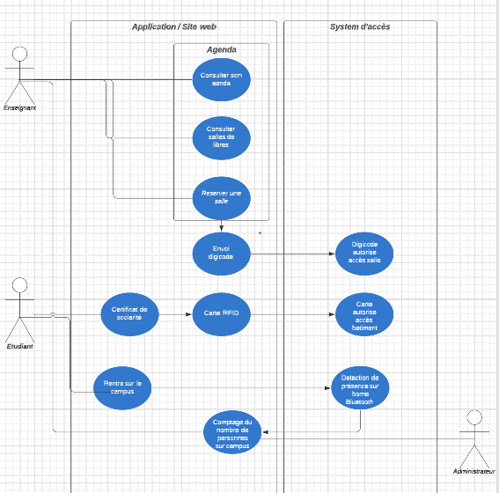

## Architecture projet

[Architecture Projet](https://drive.google.com/file/d/12Tqn1C2XAd1qBbbJIyZpAKsU34y6QniZ/view?usp=sharing) by Alexandre Saxemard : 13/05/2022

## Déploiement

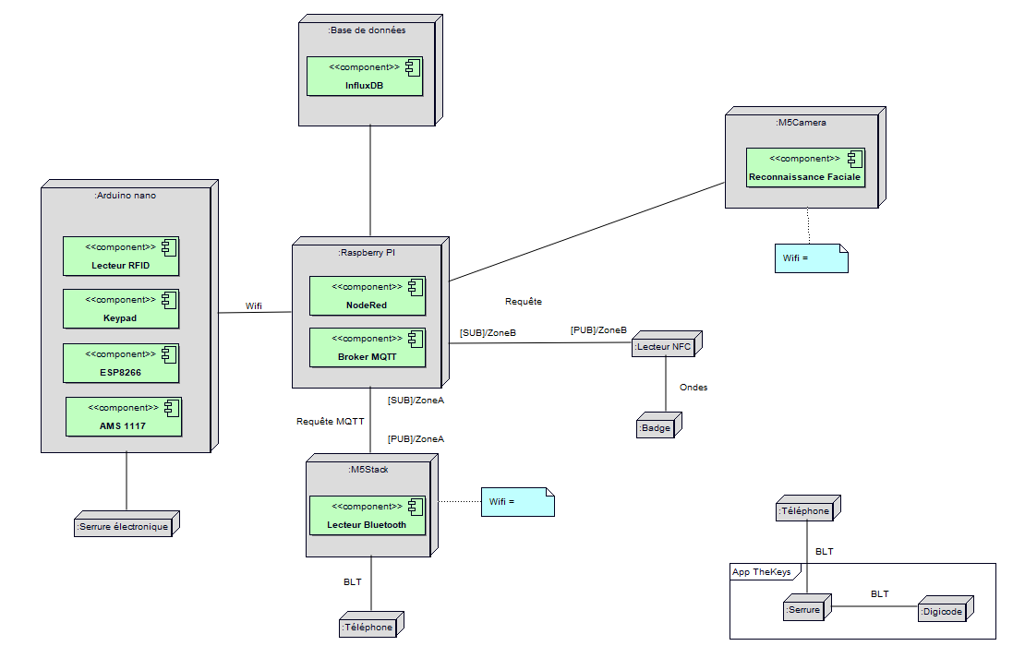

## Activity

# Sprint 1 : 3 mars - 31 mars

# Sprint 2 : 1 avril - 7 avril

Début Sprint 2 :

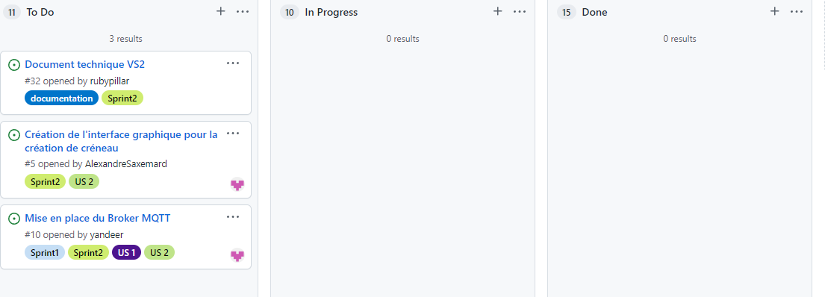

Fin Sprint 2 :

# Sprint 3 : 8 avril - 28 avril

Début Sprint 3 :

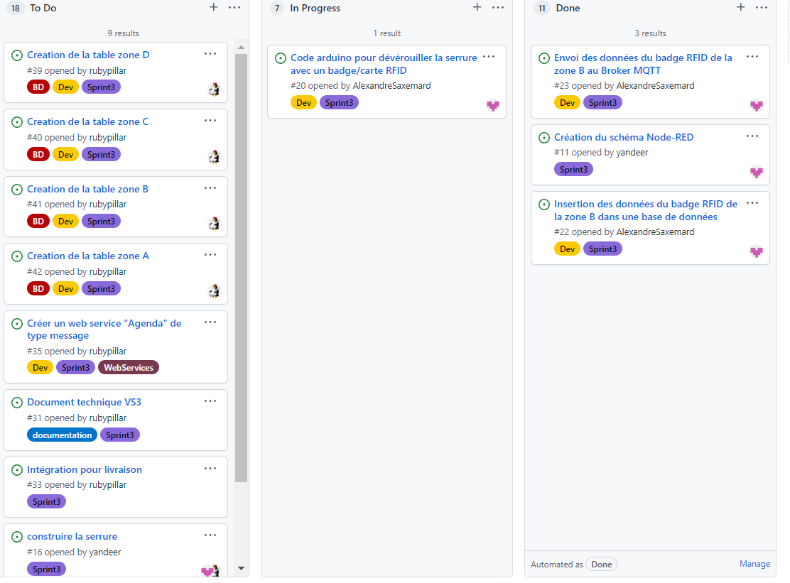

Fin Sprint 3 :

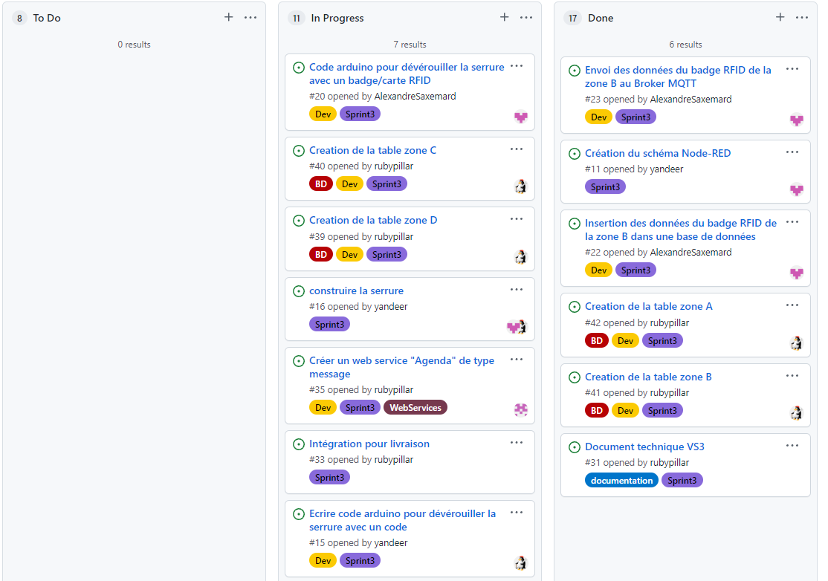

Les tâches concernant la serrure n’ont pas pu être finalisés pendant la 3ème sprint, la serrure étant en cours de test avec Mme Belleudy.

La création de WebService Agenda est en attente de conseil de Mr Ferry.

# Sprint 4 : 29 avril - 5 mai

Début Sprint 4 :

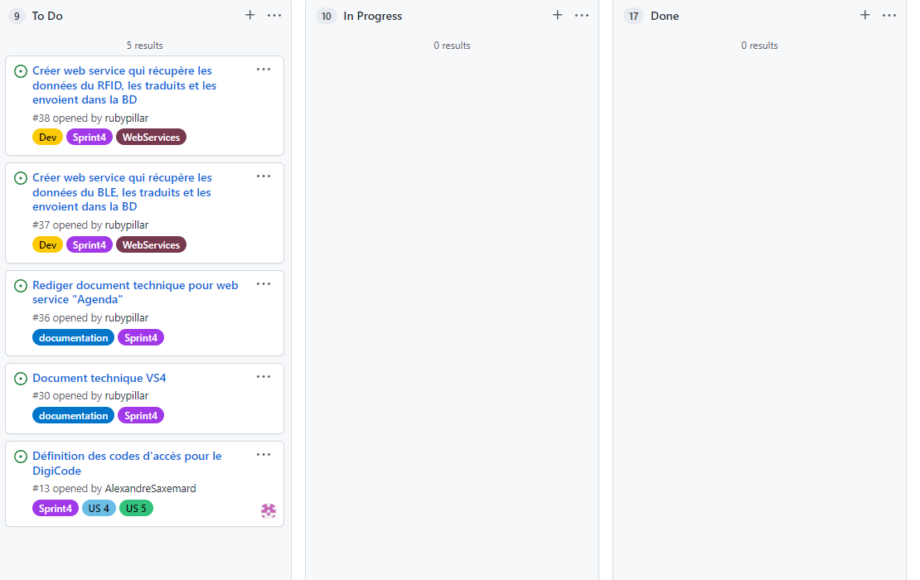

Fin sprint 4 :

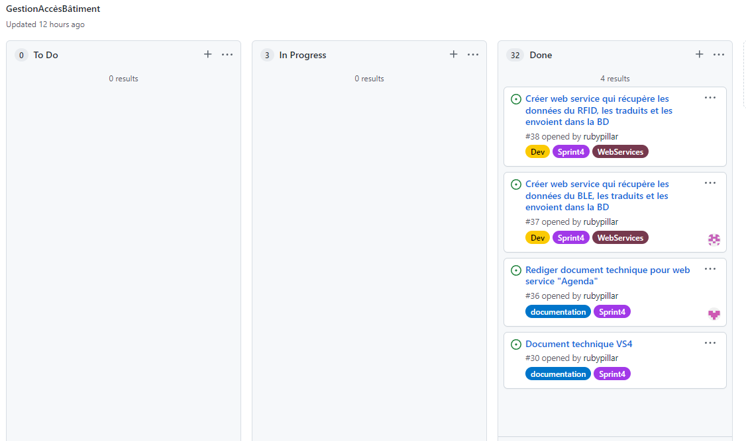

# Sprint 5 : 6 mai - 9 mai

Début Sprint 5 :

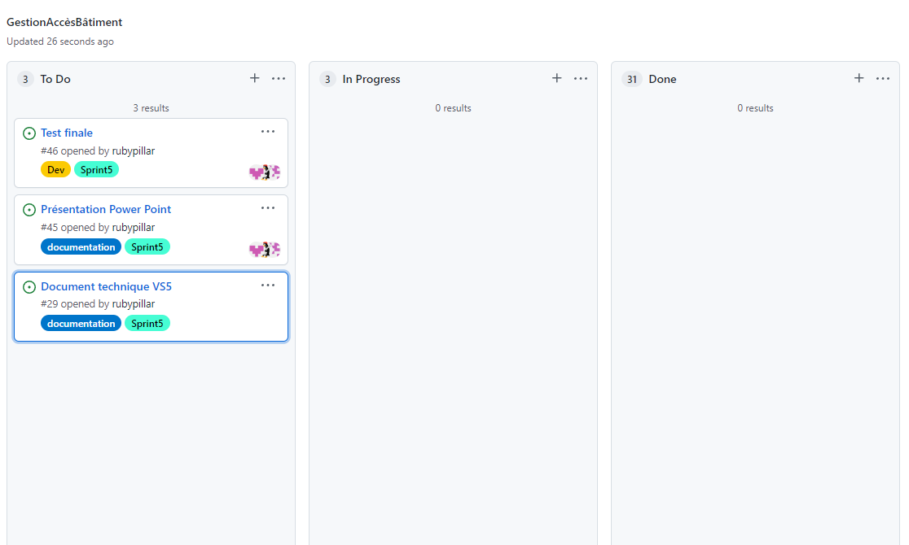

Fin Sprint 5 :

